Schularbeit 4

Diese Schularbeit deckt die Abschnitte G, K, L und M ab.

- Ein Rechteck hat die Seitenlängen a = 45 mm und b = 34 mm.
  - Konstruiere und beschrifte das Rechteck!
  - Konstruiere den Umkreis und gib an, wie lang sein Radius ist! r =

- a) Berechne die fehlende Seitenlänge, wenn die Umfänge gleich groß sein sollen!
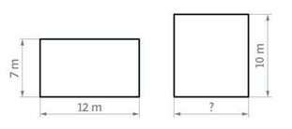
Fehlende Seitenlänge: ______________

b) Gib den Flächeninhalt beider Rechtecke an!

- Rechne richtig um!
a) 2 204 dm² = __________ m² b) 0,003041 ha = __________ m²

c) 12 345 mm² = __________ cm²

Nütze dafür die Tabelle:
km² |  | ha |  | a |  | m² |  | dm² |  | cm² |  | mm²
Z | E | Z | E | Z | E | Z | E | Z | E | Z | E | Z | E

- Die Fahrtzeiten von sieben Kindern zur Schule betragen 10 min, 26 min, 14 min, 31 min, 28 min, 18 min und 13 min.
- Stelle die Fahrzeit der Kinder in einem Säulendiagramm dar!
- Ermittle Minimum, Maximum und Spannweite!
- Berechne das arithmetische Mittel!

- Die Einnahmen eines Restaurants während einer Woche sind graphisch dargestellt:
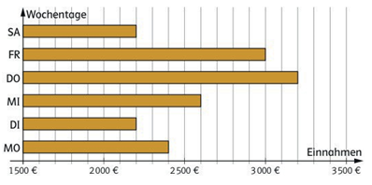

Kreuze die richtigen Aussagen an!
☐ A Die Einnahmen waren am Freitag am höchsten.
☐ B Dienstag und Samstag waren die Einnahmen gleich hoch.
☐ C Es handelt sich hierbei um ein Streckendiagramm.
☐ D Der Median liegt bei 2500 €.
☐ E Die niedrigsten Einnahmen betragen 1500 €.

- Lilo darf sich für den Nachmittag 2 verschiedene Kurse aussuchen, einen Musikkurs und einen Sportkurs. Zur Auswahl stehen Klavier, Chor oder Flöte bzw. Fußball oder Karate.
Wie viele Kombinationsmöglichkeiten hat sie? Zeichne ein entsprechendes Baumdiagramm!

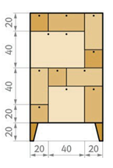

- Zeichne die Umrisse des Kastens im Maßstab 1 : 10 (Maße in cm)!
Die Seitenlängen der Kastenunterteilungen sind alle entweder 20 cm oder 40 cm.

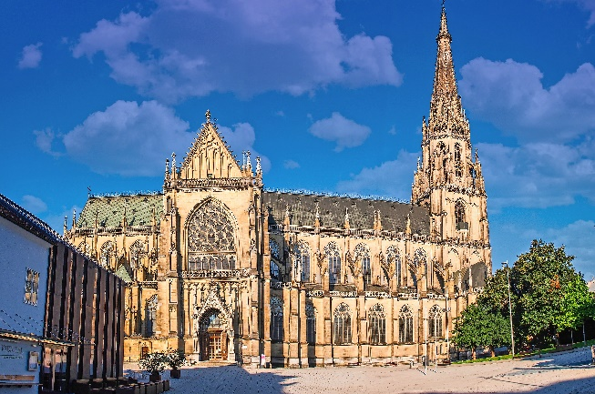
- Der Mariendom in Linz ist in Wirklichkeit 134 m hoch. Miss seine Höhe im Bild und gib damit den Maßstab des Bildes an!

Bildquelle: RudiErnst / Shutterstock

- Berechne jeweils den Rauminhalt des dargestellten Körpers!
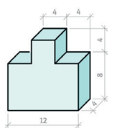

- Vervollständige den begonnenen Schrägriss des Quaders! Zeichne nicht sichtbare Kanten strichliert!
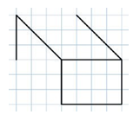

- Ergänze ein fehlendes Quadrat so, dass ein Würfelnetz entsteht!
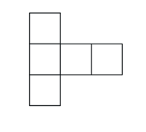

- Rechne in die nächstgrößere Einheit um!
a) 522 dm³ = ___________________
b) 15 000 cm³ = ___________________
c) 534 mm³ = __________________

Lösungen Schularbeit 4

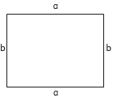
1 a) b) 28,2 mm

2 a) 9 m b) 84 m² und 90 m²
3 a) 22,04 m² b) 30,41 m² c) 12,345 m²
4 1) Säulendiagramm
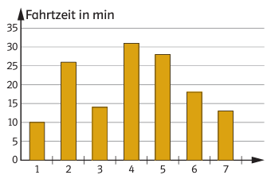

2) Minimum 10, Maximum 31, Spannweite 21
3) Mittelwert 20 Minuten
5 B, D
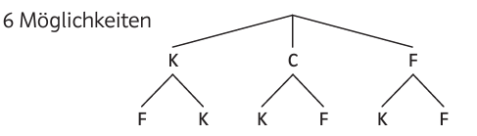
6
7 20 cm in Wirklichkeit ≙ 2 cm im Plan; 40 cm in Wirklichkeit ≙ 4 cm im Plan
8 ca. 1: 5 000
9 V = 448 E³
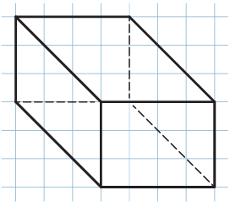
10

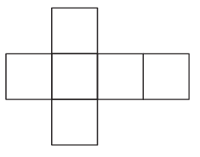
11

12 a) 0,522 m³ b) 15 dm³ c) 123,45 cm³

